

**Webdesign & Marketing Soliman – Unternehmensnetzwerk**

|  |  |
| --- | --- |
| Lehrerin | Frau Haag |
| Abgabedatum | 20. Dezember 2024 |
| Ersteller | Ramez Soliman |
| Unternehmen | Webdesign & Marketing Soliman |

# Inhaltsverzeichnis

Inhaltsverzeichnis

Über “Webdesign & Marketing Soliman GmbHˮ

Unternehmensgegenstand

Unternehmensaufbau

Unternehmensgröße

Über das Netzwerk

Namenskonzept

Zugangsdaten Netztopologie

Adressierungstabelle

# Über “Webdesign & Marketing Soliman GmbHˮ

## Unternehmensgegenstand

Die Webdesign & Marketing Soliman GmbH ist ein innovatives Dienstleistungsunternehmen, das sich auf die Entwicklung und Umsetzung digitaler Medienlösungen spezialisiert hat. Als GmbH strukturiert, konzentriert sich das Unternehmen auf zwei strategisch wichtige Hauptgeschäftsfelder:

* Webdesign und Webentwicklung:
  + Entwicklung von High-Performance Websites mit excellentem SEO-Score
  + Responsive Design für optimale Darstellung auf allen Endgeräten
  + Moderne UI/UX-Konzepte für maximale Benutzerfreundlichkeit
  + Content Management Systeme (CMS) für einfache Pflege
  + Regelmäßige Performance-Optimierung und Wartung
* Digitales Marketing:
  + Suchmaschinenoptimierung (SEO) für Top-Rankings
  + Social Media Marketing und Community Management
  + Content Marketing und Storytelling
  + E-Mail-Marketing Kampagnen
  + Analytics und Conversion-Optimierung

## Unternehmensaufbau

Die Firma ist in drei Hauptbereiche gegliedert:

* Webdesign-Bereich mit spezialisierten Webdesignern
* Marketingexperten

## Unternehmensgröße

Es handelt es sich um ein mittelständisches Unternehmen mit:

* Etwa 5-10 Mitarbeitern
* Mehreren spezialisierten Abteilungen in einem Kombibüro

Ein Beispiel Kundenauftrag für die Bäckerei “Sweet Delightsˮ, eine Bäckerei die britische Backwaren verkauft:

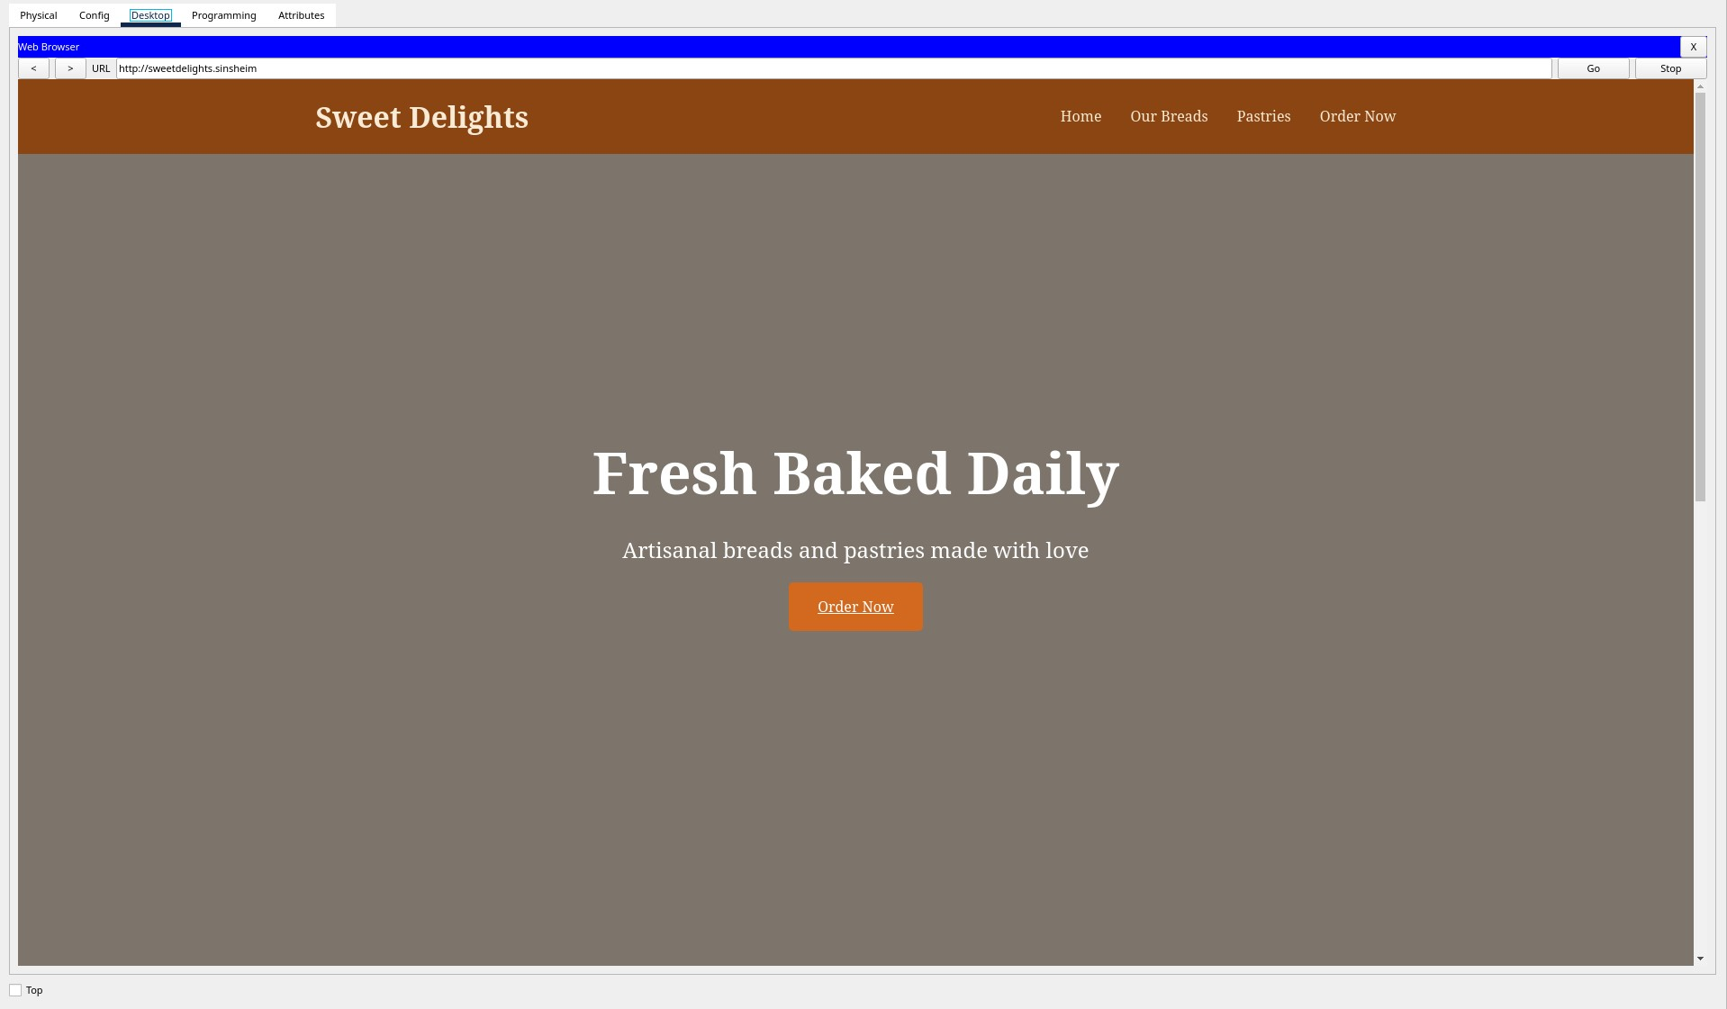

# Über das Netzwerk

Netzwerkinfrastruktur:

* Zentraler DNS & DHCP Server
* Ein Kombibüro für Webdesign und Marketing, um eine bessere Zusammenarbeit zwischen beiden Bereichen zu fördern
* Mobile Geräteanbindung für flexible Arbeitsweise Webserver-Struktur für Kundenaufträge

## Namenskonzept

In der "Webdesign & Marketing Soliman GmbH" entsprechen die Namen der Geräte im Netz ihrer physischen Lage im Bürogebäude bspw. OFFICE_1F oder bei Endgeräten → Art des Endgerätes + Bereich wie bspw. PC_EMPFANG. Dies ermöglicht bei einer Vielzahl von Geräten eine schnelle Lokalisierung jedes einzelnen Geräts.

## Zugangsdaten

|  |  |  |  |  |  |  |
| --- | --- | --- | --- | --- | --- | --- |
| Bezeichnung | Privileged  EXEC | Konsolenport | Domaine | User | Passwort | WLAN PW |
| OFFICE_EG (Core Switch) | OFFICE_EG | erdgeschoss | eg.de | admin | web | - |
| OFFICE_1F | OFFICE_1F | 1floor | 1floor.de | admin | web | - |
| OFFICE_2F | OFFICE_2F | 2floor | 2floor.de | admin | web | - |
| CENTRAL_R1 | central | centralr1 | centralr1.de | admin | web | - |
| WIFI_1F | - | - | - | - | - | WIFI1FLOOR |
| WIFI_2F | - | - | - | - | - | WIFI2FLOOR |

## Netztopologie

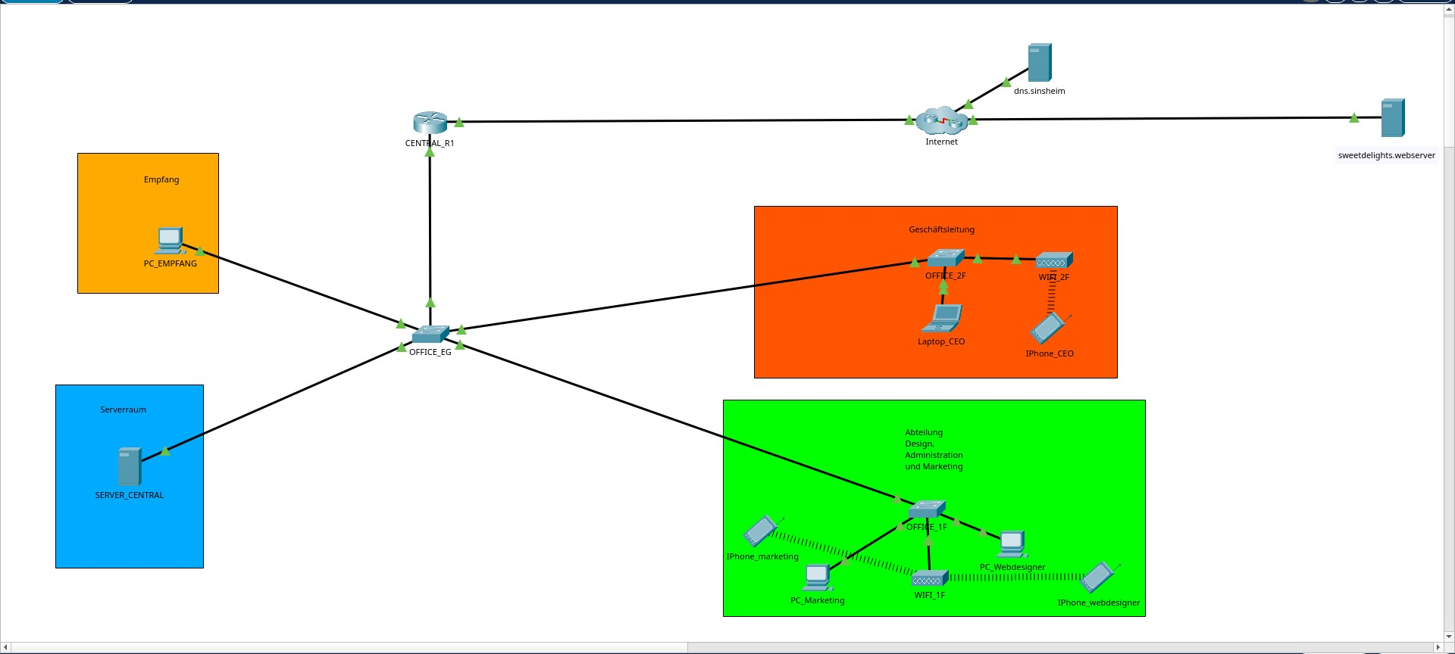

## Adressierungstabelle

|  |  |  |  |  |
| --- | --- | --- | --- | --- |
| Gerätename | Interface | IPv4-Adresse/DHCP | Subnetzmaske | Default Gateway |
| CENTRAL_R1 | G0/0 | 192.168.1.254 | 255.255.255.0 | - |
| SERVER_CENTRAL | F0 | 192.168.1.253 | 255.255.255.0 | 192.168.1.254 |
| OFFICE_EG | VLAN1 | 192.168.1.252 | 255.255.255.0 | 192.168.1.254 |
| OFFICE_1F | VLAN1 | 192.168.1.251 | 255.255.255.0 | 192.168.1.254 |
| OFFICE_2F | VLAN1 | 192.168.1.250 | 255.255.255.0 | 192.168.1.254 |
| LAPTOP_CEO | F0 | DHCP | 255.255.255.0 | 192.168.1.254 |
| IPhone_CEO | W0 | DHCP | 255.255.255.0 | 192.168.1.254 |
| PC_EMPFANG | F0 | DHCP | 255.255.255.0 | 192.168.1.254 |
| IPhone_MARKETING | W0 | DHCP | 255.255.255.0 | 192.168.1.254 |
| PC_MARKETING | F0 | DHCP | 255.255.255.0 | 192.168.1.254 |
| PC_WEBDESIGNER | F0 | DHCP | 255.255.255.0 | 192.168.1.254 |
| IPhone_webdesigner | W0 | DHCP | 255.255.255.0 | 192.168.1.254 |
| CENTRAL_R1 | G0/1 | 10.0.0.1 | 255.255.255.0 | - |
| dns.sinsheim | F0 | 10.0.0.2 | 255.255.255.0 | - |
| sweetdelights.webserver | F0 | 10.0.0.3 | 255.255.255.0 | - |